为什么高压电缆的绝缘子是一节节的？

想一想
高压电缆的绝缘子要有足够的电阻。才能防止电流从电缆漏到钢塔去。怎样可以获取足够大的电阻呢？

为了使高压电缆与钢塔或支持物之间获得良好绝缘，绝缘子（insulator）或绝缘套管（insulating tube）是造成一节节的，如图所示。
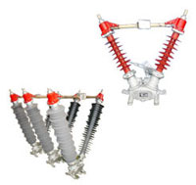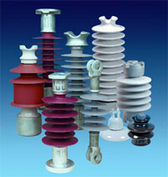
这些绝缘子是用瓷质制成，比饭碗的瓷质更为细密。它的表面涂了一层釉，使光滑不易沾污。但长期暴露在空气中，仍会积染灰尘污垢，而这些污垢是会传电的。造成一节节的形状，就是为了增大漏电沿表面“爬过”的距离，因而增大了绝缘子的电阻，减小漏电的危险。

相关物理概念
电阻（resistance）：导体对电流的阻碍作用。良导体的电阻小；不良导体的电阻大；绝缘体的电阻极大。

